全国一级注册建筑师、注册工程师
注册管理信息系统
企
业
操
作
手
册

目 录
1.系统环境要求 1
2.注册与登录 1
3.系统功能介绍 3
3.1 企业基本信息 3
3.2 注册申报管理 4
3.2.1 查看 4
3.2.2上报 4
3.2.3 退回 6
3.2.4 查询 6
3.2.5 个人申请撤回 7
3.2.6 待办资质 7
3.3 注册人员查询 8
3.3.1 查询 8
3.3.2 导出 8
3.4 人员到期预警 8
3.4.1 查询 8
3.5 申辩管理 9
3.6 我的消息 9
3.7 企业名称变更 9
4.咨询电话 10

1.系统环境要求

网络建议：建议10M/100M及以上以太网。

2.注册与登录
2.1企业注册
登录“国家政务服务平台”（网址：http://gjzwfw.www.gov.cn/），
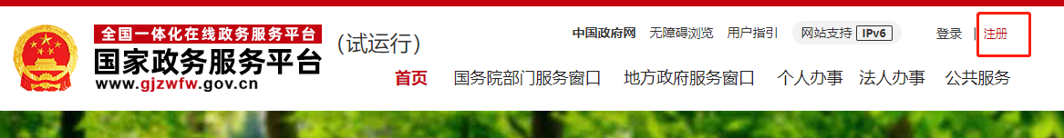
点右上角“注册”选择“法人注册”，进入法人注册页面，如下图所示：
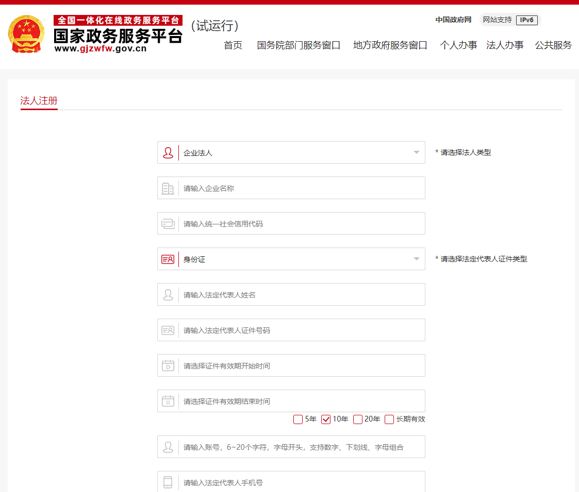
根据实际情况输入信息注册即可。注册成功后即可通过用户名、密码登录企业操作系统。
2.2企业登录
进入“住房和城乡建设部政务服务门户”，在人员行政审批事项栏中选择“勘察设计工程师”或“注册建筑师”点击“一级注册结构工程师和其他专业勘察设计注册工程师执业资格认定（聘用企业）”或“一级注册建筑师执业资格认定（聘用企业）”
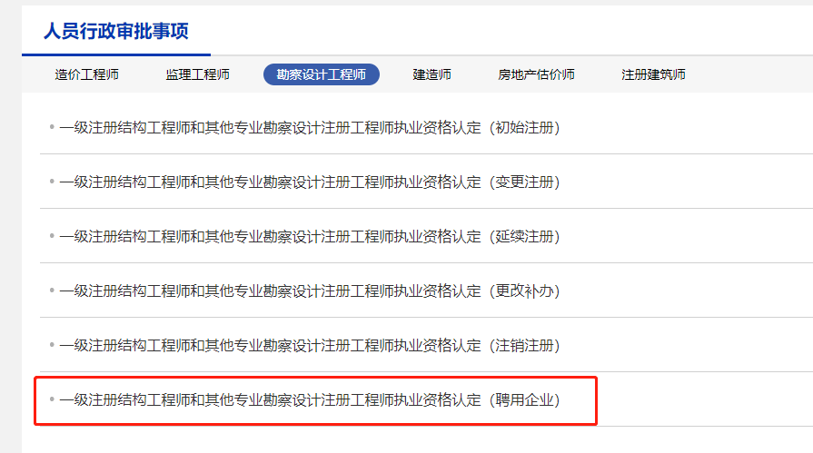
跳转至国家政务服务平台的登录窗口，如下图所示：
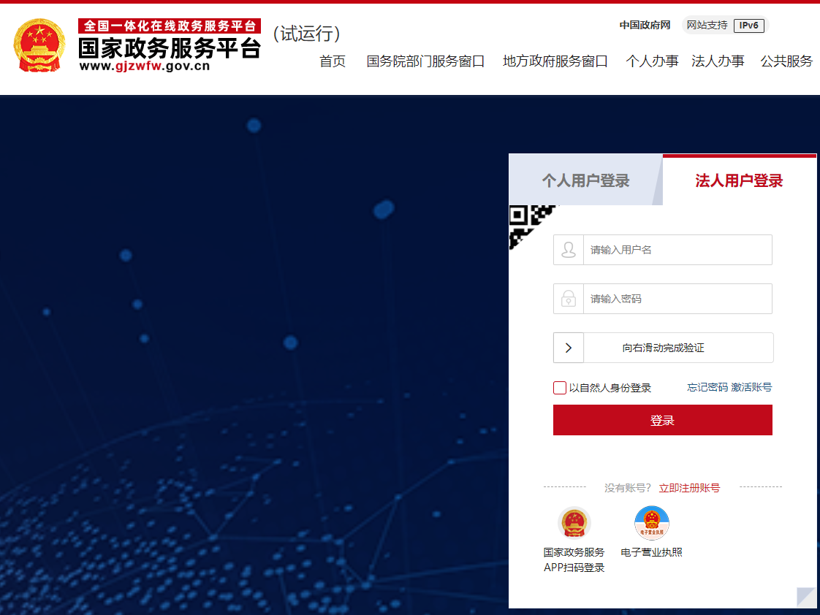
选择法人用户登录，输入用户名、密码、验证码登录。登录成功跳转到企业基本信息页面，如下图所示：
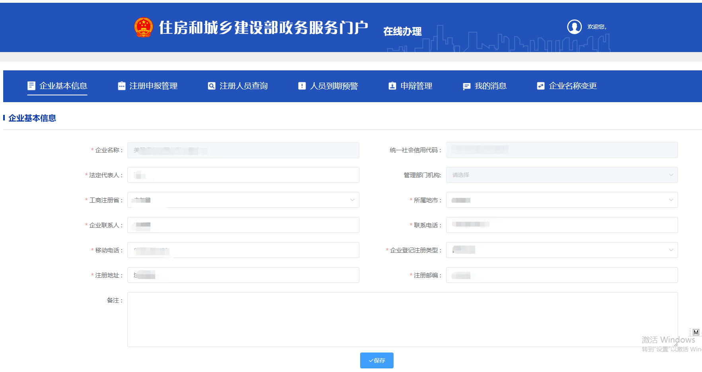

3.系统功能介绍

3.1 企业基本信息
企业名称和统一社会信用代码根据国家政务服务平台注册时填写的信息自动提取，其他信息如实填写。填写完成点击“保存”即可。
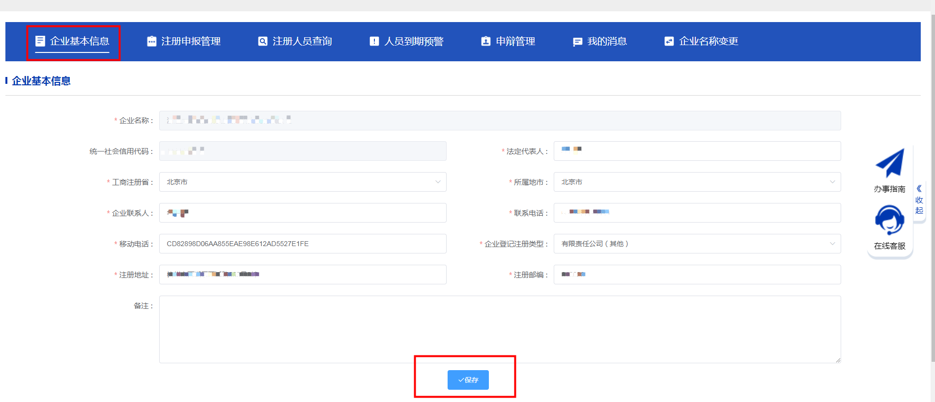
注：申报注册信息时企业基本信息必须填写，首次使用该系统需要先添加企业基本信息保存后，方可申报注册信息。

3.2 注册申报管理
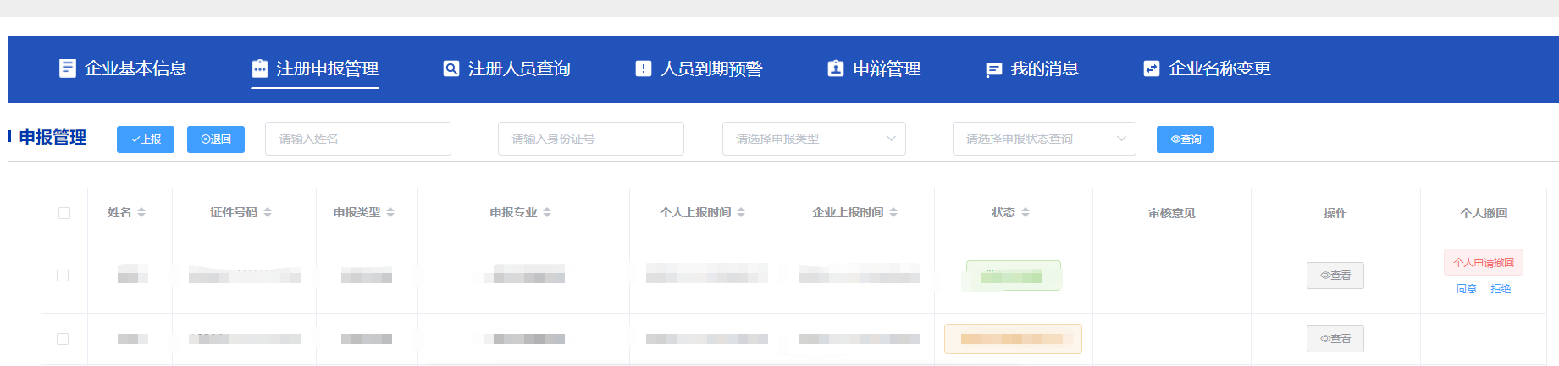
企业可以在“注册申报管理”页面对个人上报的数据进行查看、上报、退回和查询。

3.2.1 查看
选择列表中的数据，点击“查看”按钮，跳转至查看详情页面查看申报信息。

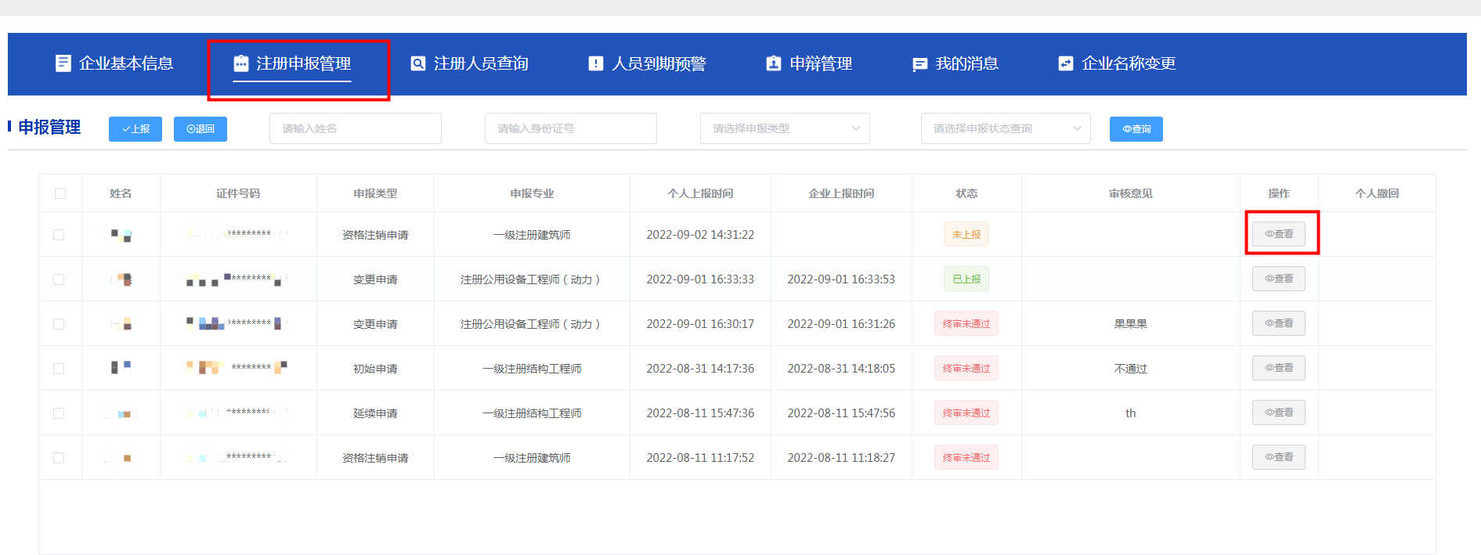

3.2.2上报
数据无误，勾选显示为“未上报”状态的数据，点击“上报”按钮弹出企业承诺书，如下图所示：
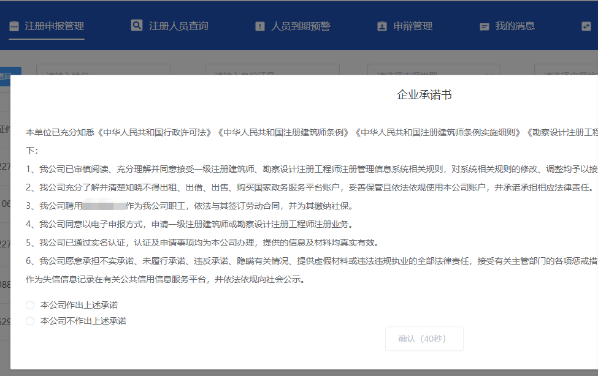
请仔细阅读“企业承诺书”，60秒完成后，勾选“本公司作出上述承诺”，点击“确认”按钮即上报成功。系统支持批量上报。
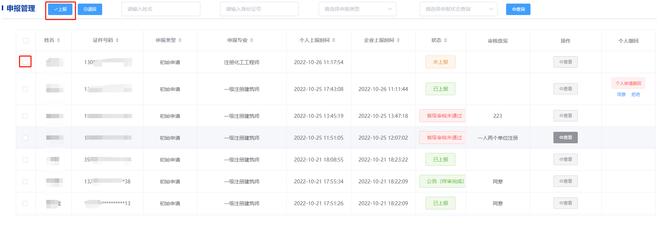
已经上报过的再次点击上报，会出现提示弹窗。
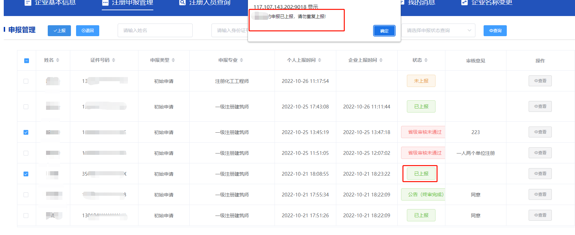

3.2.3 退回
若发现申报数据存在问题或需要停止申报的，选择显示为“未上报”状态的数据，点击“退回”按钮即可，点击“确定”按钮操作成功。系统支持批量退回。退回后数据不显示在“注册申报管理”页面。
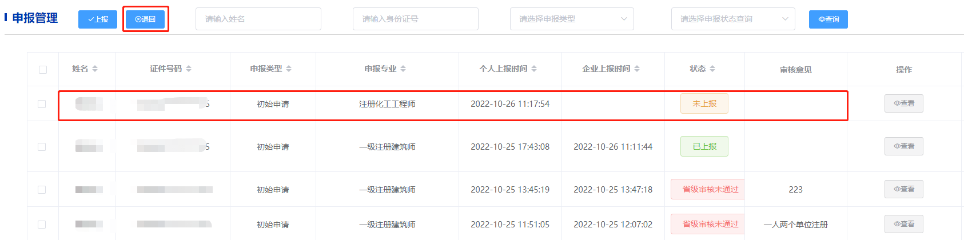

3.2.4 查询
在查询输入框输入要查询的信息，点击“查询”按钮查找相应数据。
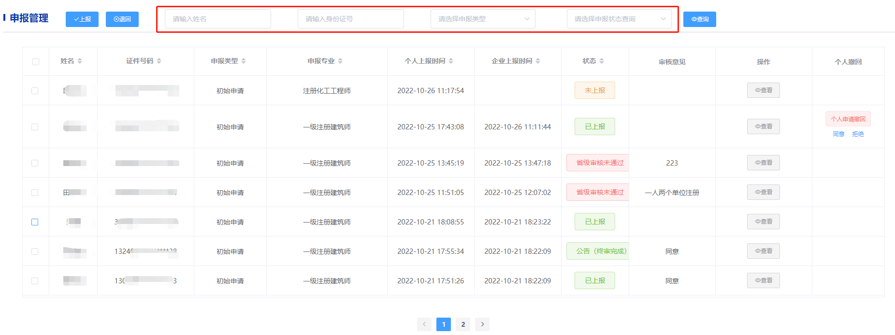

3.2.5 个人申请撤回
企业已上报的数据，状态为“省级未受理”或“部级未受理”时，个人可以申请撤回，企业同意后撤回成功。
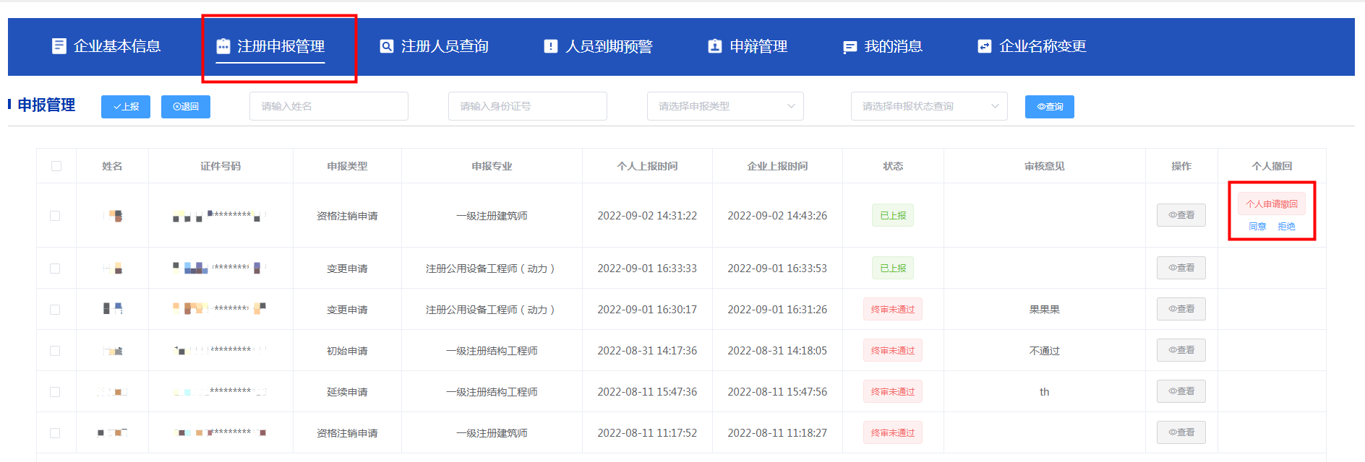

3.2.6 待办资质
企业若没有取得企业资质，需申报预注册人员，预注册人员上报后会在“注册申报管理”页面出现“补正资质”按钮，待企业取得资质后，点击“补正资质”按钮更新注册申报信息。若未检测到企业资质证书号，需上传企业资质副本并手工输入企业资质证书号进行补正。
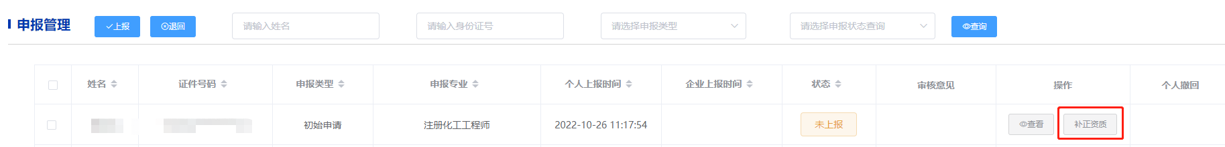
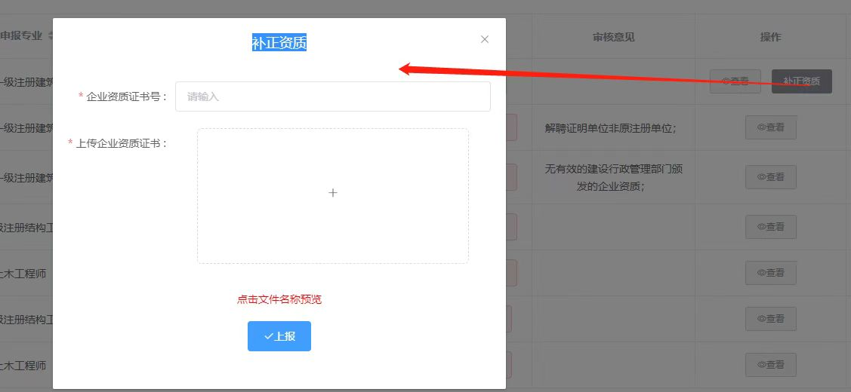

3.3 注册人员查询
显示该企业名下所有的注册人员信息。
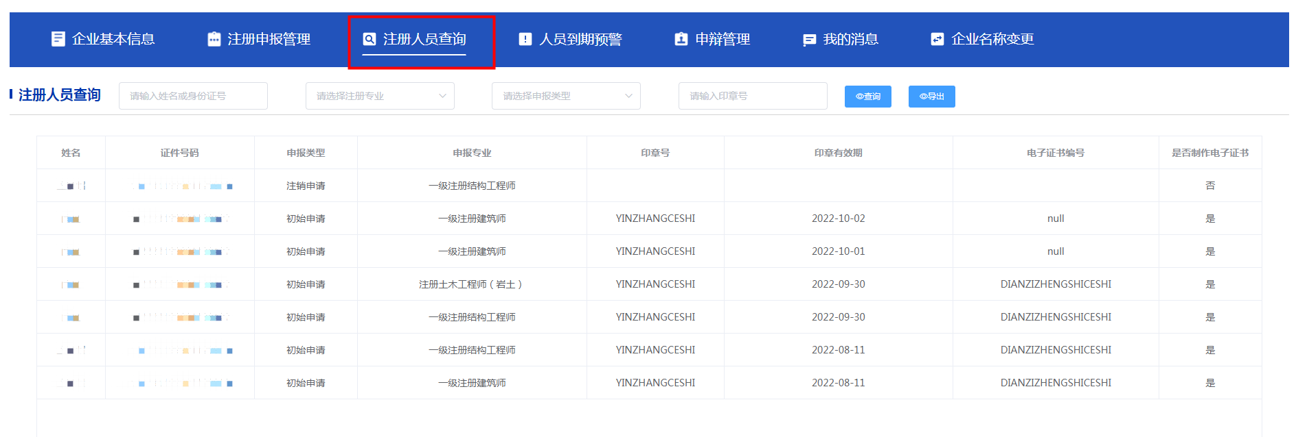

3.3.1 查询
在查询输入框输入要查询的信息，点击“查询”按钮查找相应数据。
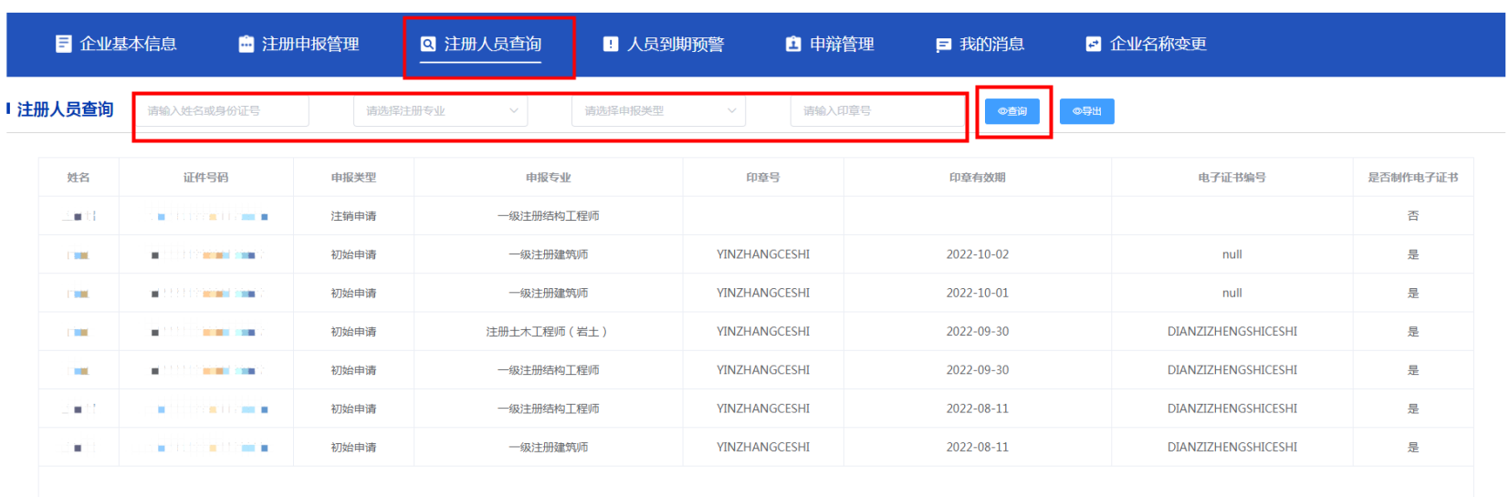

3.3.2 导出
点击“导出”按钮，页面会提示导出成功。

3.4 人员到期预警
显示该企业下即将到期的注册人员信息。

3.4.1 查询
在查询输入框输入要查询的信息，点击“查询”按钮查找相应数据。
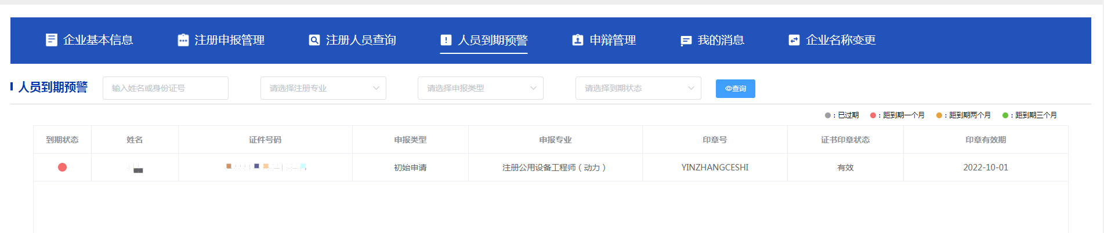

3.5 申辩管理
显示需申辩的异常信息，企业在此模块可进行申辩操作。
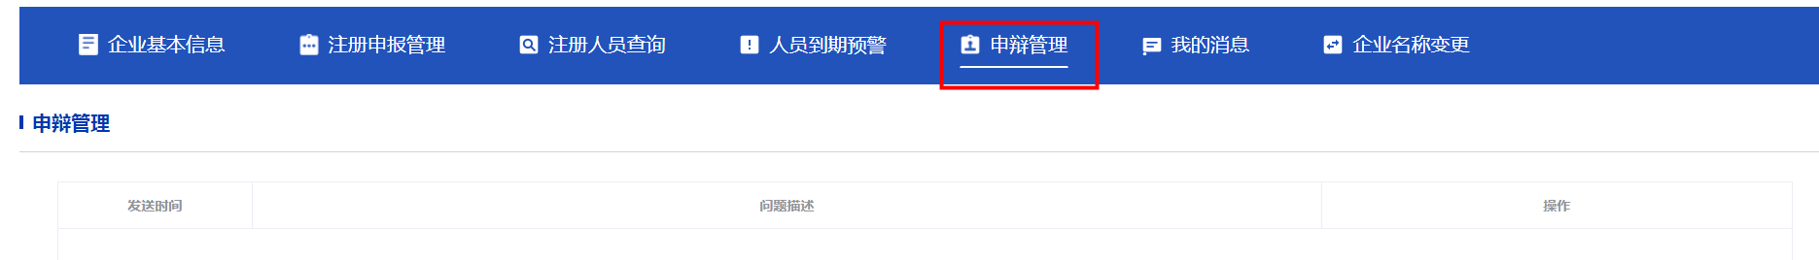

3.6 我的消息
显示系统消息信息。
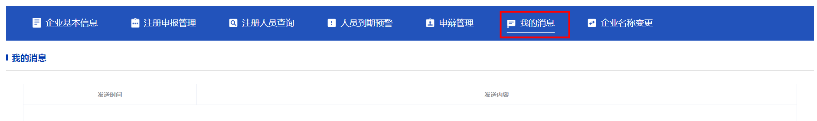

3.7 企业名称变更
企业变更单位名称须先到工商行政管理部门及企业资质证书行政主管部门变更企业名称。待变更完成后可在此模块进行企业名称变更。可点击下图“新增”按钮，弹出变更企业名称窗口，现单位名称与原单位名称均自动提取。点击“上报”按钮完成上报。
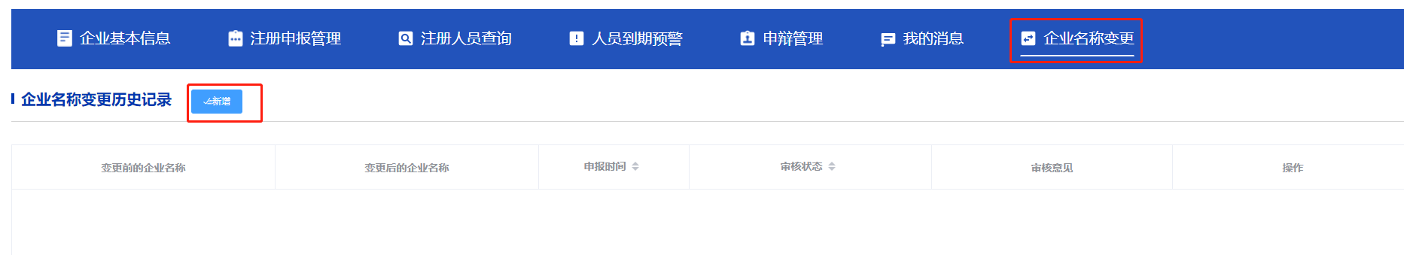
注：1.该单位名下有正在办理的注册申报业务时无法申报企业名称变更，待正在办理的业务全部办理完结后再进行企业更名操作。
2.所属行业为检测单位、施工图审查机构等企业进行更名时需要上传更名后的企业资质副本如下图所示。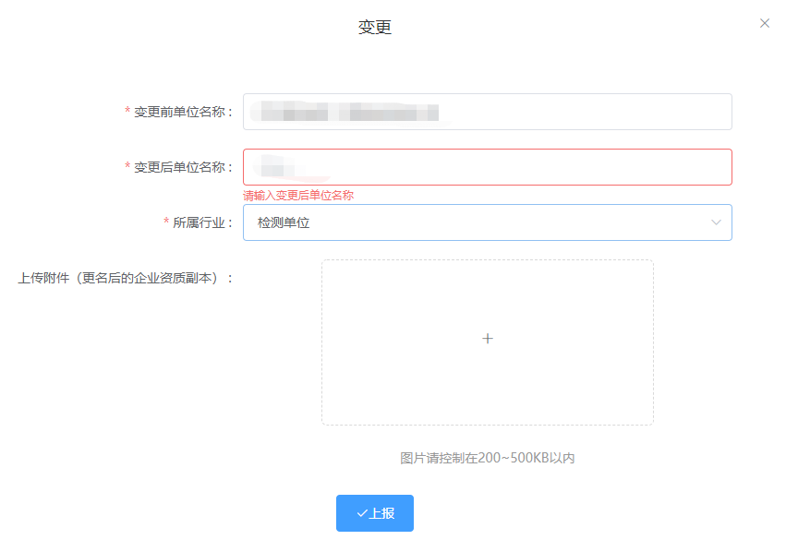

4.咨询电话
系统操作问题：010-88019251，010-88019252
注册业务问题：一级注册建筑师、一级注册结构工程师、注册土木工程师（岩土）：010-88361866
注册公用设备工程师：010-63369167
注册电气工程师：010-62006282
注册化工工程师：010-64820640

